Краткие итоги
30 марта 2022 года

Сведения об инвестициях по Грайворонскому городскому округу за 2021 год

За 2021 год в Грайворонском городском округе инвестиции в основной капитал, осуществленные крупными и средними предприятиями и организациями района (без субъектов малого предпринимательства и объема инвестиций, не наблюдаемых прямыми статистическими методами) составили 981,5 млн. рублей, 143,3 % к уровню 2020 года (в сопоставимых ценах).
По видовой структуре инвестиции использованы на строительство зданий (кроме жилых) и сооружений в сумме 18,3 млн. рублей (1,9% общего объёма инвестиций), на приобретение машин, оборудования, транспортных средств, хозяйственного и производственного инвентаря – 775,5 млн. рублей (79,6%), на формирование основного стада сельскохозяйственных предприятий – 185,1 млн. рублей (18,9%).
По видам экономической деятельности инвестиции распределились следующим образом: наибольшая часть вложена в сферу государственного управления, обеспечения военной безопасности, социальное обеспечение – 433,8 млн. рублей (44,2%), в сельское хозяйство – 396,9 млн. рублей (40,4%), затем в образование – 64,5 млн.рублей (6,6%), в здравоохранение и социальные услуги – 59,3 млн. рублей (6,0%), в деятельность в области культуры, спорта, организации досуга и развлечений – 22,2 млн. рублей (2,3%).
Финансирование инвестиций в основной капитал в 2021 году велось за счет собственных – 399,0 млн. рублей (40,7% общего объема инвестиций) и привлеченных средств – 582,5 млн. рублей (59,3%), в которых наибольшую долю занимают бюджетные средства – 573,8 млн. рублей (98,5% привлеченных средств).
В инвестициях по Белгородской области доля нашего района составляет 1,0%.

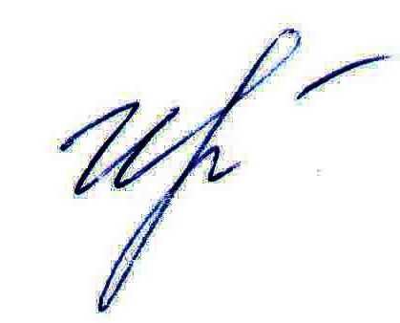
Руководитель подразделения
Белгородстата в г. Грайворон С.В.Ильина

Исп. С.В.Ильина
8 (47261) 4-64-88

